5 класс История Казахстана КСП Тема: Путешествие в древний Казахстан.

|  |  |  |
| --- | --- | --- |
| Раздел: | Раздел 5.4. **Обзор древней истории Казахстана** | |
| ФИО педагога: | Жангужанова Гаухар Ереновна | |
| Дата: |  | |
| Класс: 5 | Количество присутствующих: | Количество отсутствующих: |
| Тема урока: | **Путешествие в древний Казахстан** | |
| Цели обучения в соответствии  с учебной программой | 5.4.1.1 - описывать занятия древнего человека;  5.4.1.2 - объяснять формирование кочевого скотоводства и земледелия;  5.4.2.1 - описывать орудия труда и виды оружия;  5.4.2.3 - объяснять возникновение Великого Шелкового пути | |
| Цели урока | – описывать занятие древнего человека  – объяснять формирование кочевого скотоводства и земледенлия | |

**Ход урока**

|  |  |  |  |  |
| --- | --- | --- | --- | --- |
| **Этап урока / Время** | **Действия педагога** | **Действия ученика** | **Оценивание** | **Ресурсы** |
| 1. Орг. момент | **Приветствие**:  Друзья мои! Я очень рада  Войти в приветливый ваш класс,  И для меня уже награда –  Вниманье ваших умных глаз.  Я знаю: каждый в классе – гений,  Но без труда талант не впрок.  Скрестите шпаги ваших мнений –  Мы вместе сочиним урок!  Мои соавторы и судьи  Оценкой вас не накажу  За странный слог не обессудьте,  А дальше прозой я скажу.  Формулировка темы урока и целей урока:  - Как вы думаете, какова сегодня тема нашего урока?  Сегодня на уроке мы с вами будем работать по плану.  Инструкция по оцениванию  ***Проблема:???***  Древние люди не могли жить поодиночке. Они объединялись в группы коллективы.  - Как вы думаете, почему первобытные люди не могли жить поодиночке?  - Как назывался самый древний коллектив людей?  - Каковы его черты? | Проверка готовности к уроку.  Совместная постановка темы и целей урока  Устные ответы учащихся.  Запись в тетради темы урока | Коммента  рии учителя | Презентация:  Слайд № 1  Слайд № 2, 3  Атлас  Слайд № 4 |
| 2. Разминка (введение в тему) | **(К)** Ребята, а что в вашем понимании означает слово «**Кочевник**»*,* какие ассоциации оно у вас вызывает?  (**У**) Итак, кочевники – это люди, временно или постоянно ведущие кочевой образ жизни.  **(К)** Ребята перед вами лежат карточки на повторение уже ранее изученного материала. В течении 5 мин необходимо выполнить задание.  **Задание** 1: Составь правильную хронологию:  **А)**  Племя  Родовая община  Человеческое стадо  **Б)**  Производящее хозяйство  Охота  Собирательство  Земледелие | Называют слова-ассоциации  Индивидуальная работа по карточкам | Комментарии учителя  Комментарии учителя | Слайд № 5  Карточки, лист самооценивания,  слайд 7 |
| 3. Изучение новой темы | Итак, ребята мы с вами определились с понятием кочевник, вспомнили занятия древних людей, теперь время перехода к изучению новой темы.  **(И)**Откройте учебник на стр. 163.  Ваша задача: ознакомиться с текстом параграфа и ответить на вопросы:   1. Что повлияло на развитие земледелия в эпоху неолита? 2. Какой из методов помог людям древнего мира начать заниматься земледелием? 3. Какие благоприятные условия создавали жители древнего мира для занятия земледелием? 4. Что способствовало формированию кочевого скотоводства в раннем железном веке? 5. Как начал развиваться товарный обмен между скотоводами и земледельцами?   **(П)** Используя ранее полученные знания и дополнительную литературу, заполни таблицу   |  |  |  | | --- | --- | --- | |  | Виды животных | Почему  разводили | | 1 |  |  | | 2 |  |  | | 3 |  |  | | 4 |  |  |   **(И)** Составь мини рассказ, опираясь на ключеые слова и иллюстрации учебника: климат, кочевники, продукты, занятие, хозяйство, скот, земледелие. | Чтение параграфа, поиск ответов на вопросы  Работа с дополнительной литературой  Составляют рассказ используя ключевые слова и иллюстрации учебника. | Самооценивание максимально 2 балла  Самооценивание: максимальный балл - 3 балла  Самооценивание: максимальный балл - 3 балла | Учебник, карточки, лист самооценивания,  слайд 8  Учебник, карточка, лист самооценивания,  слайд 9, 10 |
| 4. Закрепление | **(К)** «Тест»  1. Первоначальный коллектив людей для совместной добычи пищи и защиты от зверей:  А. первобытное стадо  В. род  С. родовая община  Д. соседская община  Е. племя  2. Производящий труд появился в эпоху  А. мезолита  В. верхнего палеолита  С. нижнего палеолита  Д. среднего палеолита  Е. неолита  3. С переходом к кочевому скотоводству увеличилось число лошадей, овец так как они были приспособлены  А. к дальним передвижениям и тебеневке  В. к холодам  С. быстро набирать вес  Д. двигаться по пустыне  Е. к жаре  4. Большая часть территории Казахстана пригодна в основном для развития  А. земледелия  В. огородничества  С. собирательства  Д. скотоводства  Е. охоты  5. Переносное жилище кочевников Казахстана  А. юрта  В. шатер  С. шалаш  Д. кибитка  Е. чум | Отвечают на вопросы теста | Самооценивание: максимальный балл - 2 балла | Лист самооценивания,  слайд 14 |
| 5. Задание на дом | Стр.162-165, выполнить задание на стр.166 | Записывают д\з |  | Слайд 15 |
| 6. Оценивание | Подведение итогов за урок – подсчет баллов   |  |  |  |  |  |  | | --- | --- | --- | --- | --- | --- | | Повторение | Вопросы новой темы | Таблица «Виды животных» | Рассказ | Закрепление | Итого | |  |  |  |  |  |  | | | | Слайд 16 |
| 7. Рефлексия | C:\Users\user\Documents\кусрсы тренера\формы рефлексии\рефлексия 23 день\0016-016-Refleksija.jpg | Ответы учащихся |  | Слайд 17 |

**Приложение**

**Задание 1:** Составь правильную хронологию:

**А)**

Племя

Родовая община

Человеческое стадо

**Б)**

Производящее хозяйство

Охота

Собирательство

Земледелие

**Задание 2.**

Ответь на вопросы

1. Что повлияло на развитие земледелия в эпоху неолита?
2. Какой из методов помог людям древнего мира начать заниматься земледелием?
3. Какие благоприятные условия создавали жители древнего мира для занятия земледелием?
4. Что способствовало формированию кочевого скотоводства в раннем железном веке?
5. Как начал развиваться товарный обмен между скотоводами и земледельцами?

**Задание №.4**

Составь мини рассказ, опираясь на ключевые слова и иллюстрации учебника: климат, кочевники, продукты, занятие, хозяйство, скот, земледелие

______________________________________________________________________________________________________________________________________________________________________________________________________________________________________________________________________________________________________________________________________________________________________________________________________________________________________________________________________________________________________________________________________________________________________________________________________________________________________________________________________________________________________________________________________

**Задание 5**

«Тест»

1. Первоначальный коллектив людей для совместной добычи пищи и защиты от зверей:

А. первобытное стадо

В. род

С. родовая община

Д. соседская община

Е. племя

2. Производящий труд появился в эпоху

А. мезолита

В. верхнего палеолита

С. нижнего палеолита

Д. среднего палеолита

Е. неолита

3. С переходом к кочевому скотоводству увеличилось число лошадей, овец так как они были приспособлены

А. к дальним передвижениям и тебеневке

В. к холодам

С. быстро набирать вес

Д. двигаться по пустыне

Е. к жаре

4. Большая часть тер-рии Каз-на пригодны в основном для развития

А. земледелия

В. огородничества

С. собирательства

Д. скотоводства

Е. охоты

5. Переносное жилище кочевников Каз-на

А. юрта

В. шатер

С. шалаш

Д. кибитка

Е. чум

|  |  |  |  |  |  |
| --- | --- | --- | --- | --- | --- |
| **Повторение** | **Теория – ответь на вопросы** | **Таблица «Виды животных»** | **Рассказ** | **Закрепление** | **Итого** |
|  |  |  |  |  |  |

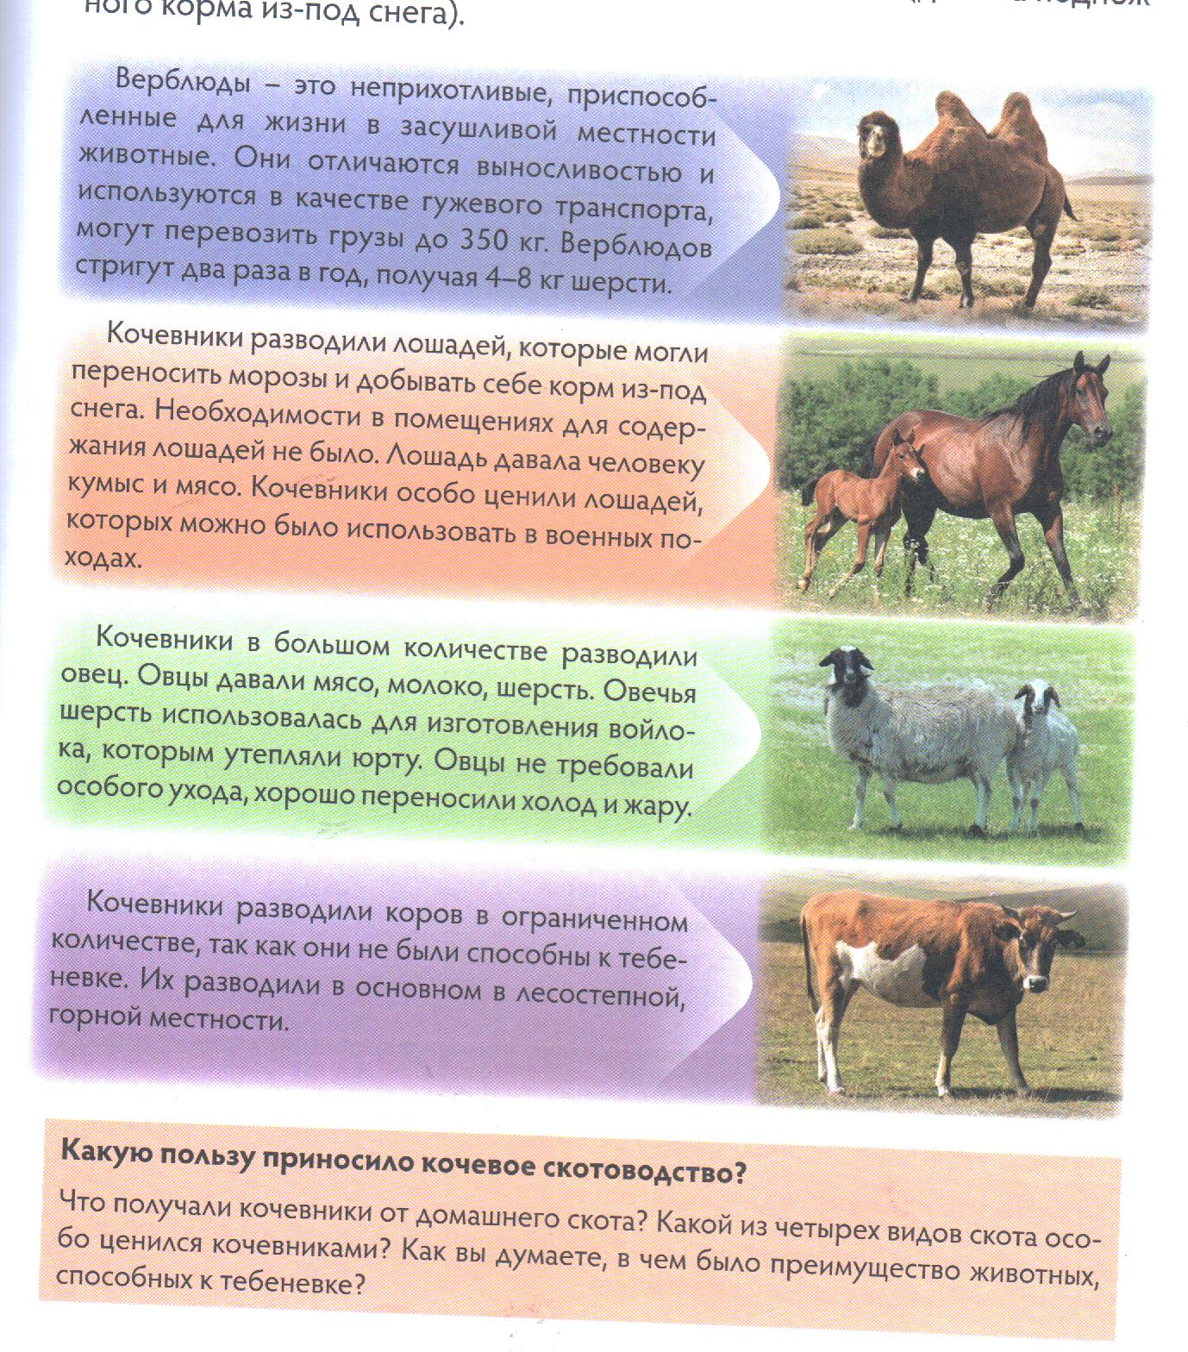

**Заполни таблицу**

|  |  |  |
| --- | --- | --- |
| **№ п/п** | **Виды животных** | **Почему их разводили** |
| **1** |  |  |
| **2** |  |  |
| **3** |  |  |
| **4** |  |  |